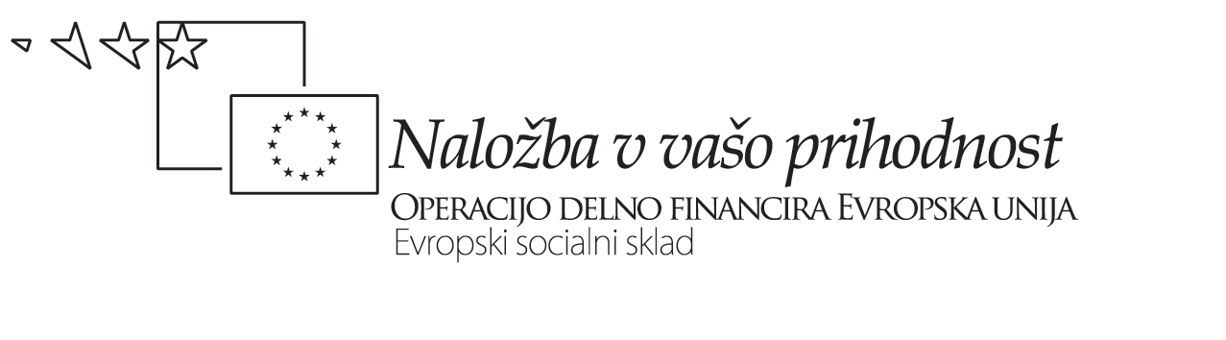





PISARNIŠKA JOGA

10.3.2010

Gradivo pripravil: Metod Čufar

Jesenice, marec 2010

Gradivo je dostopno na portalu CVŽU Gorenjska –
http://ucenje.cvzu-gorenjske.si/show.aspx?xid=WBT:X:PrvaStran

Pisarniška joga
Marsikdo se je že seznanil s tehnikami joge, nekateri izmed vas jo tudi redno izvajate. Pa ste že slišali za vadbo joge kar med delovnim časom?
Tako imenovana office yoga je pravi hit v tujini. Tudi sam sem na svoji knjižni polici našel knjigo z istim naslovom - Office yoga (tackling tension with simple streches you can do at your desk) avtorice Julie Friedeberger, v kateri so nazorno opisane in narisane vaje joge, ki se jih lahko izvaja v pisarni med delovnim časom. Naj navedem nekaj zanimivejših utrinkov v knjigi:
- joga je sistem fizičnega, mentalnega in duhovnega razvoja, ki izvira iz Indije (več kot 3000 let nazaj, korenine so v hindujski filozofiji). Namen joge je z njenimi tehnikami povrniti ravnotežje in harmonijo posameznika. Yoga practice is a journey of self-discovery. The goal of that journey is the full realization of ones potential. Namen joge na delovnem mestu je tako sprostiti napetost in stres na delu.
Na spletni strani avtorice Lete Koontz najdemo serijo videjev, kako izvesti posamezno vajo joge za pisarniško mizo.
Za na konec pa še joga na delovnem mestu malo drugače… Kakšen je pravzaprav napredek sodobnega delovnega posameznika? Je v svetu, kjer je človek človeku volk nemogoče uvesti harmonijo, sprostitev in srečo? Ali pač…

Joga v pisarni

Strokovnjaki ugotavljajo, da ni dovolj samo ergonomska oprema delovnega prostora in delovnega mesta za zdravo in uspešno delo. To je le eden od pogojev, ki mora biti vedno izpolnjen in na katerega nimamo uporabniki direktnega vpliva. Drugi pogoj pa je odvisen od uporabnika samega, in to je, da na delovnem mestu ob računalniku naredimo nekaj vaj in se malo razgibamo. Mnogi poznavalci poudarjajo, da je raztezanje pomembno za preprečevanje trajnih poškodb pri delu. Potekati mora skozi ves delovni dan. Redno raztezanje zmanjšuje stres, ponavljajoče bolečine v mišicah… vendar le, če zaposleni dejansko izvajajo ustrezne vaje. Prav take vaje pa lahko v naših pisarnah tudi izvajamo. Moj namen je tudi ta, da spodbudim večjo motivacijo in afirmacijo vseh tistih, ki sprejemajo nove ideje o drugačnem, učinkovitem in zdravem delu v pisarni. Poskrbimo torej za ustrezno sprostitev in vadbo joge v pisarni s tem, se delo v pisarni pri tem malce spremeni, saj monotonost pri delu prerašča v druge dimenzije, ki jih morata tako delavec kot tudi delodajalec sprejeti. To pa bo tudi naloga in izziv delodajalcem v prihodnosti. Če uspemo že sedaj, bodo delavci ohranili veselje do dela in si pridobili moč in znanje za spopad z vsakdanjimi življenjskimi težavami.

Mogoče prvi začetki ne bodo takšni, kot jih pričakujemo, nedvomno pa bo to izziv za mnoge delodajalce, da se preizkusijo tudi na tem področju.
Vaje joge pomeni postopek, s katerim želimo povečati ali ohraniti gibljivost struktur, kot so mišice, kite, mišične ovojnice, vezi in koža. Raztezanje je tudi rešitev za ohranjanje gibljivosti v sklepih. Ker mišice in vezi zelo hitro zgubljajo prožnost, je pomembno, da jih raztezamo v vseh življenjskih obdobjih, saj je to eden redkih načinov ohranjanja splošne gibljivosti Zato uporabite vaje joge med delom v pisarni kot sredstvo sproščanja mišic, da čim hitreje obnovite organizem.

Z izvajanjem vaj joge pridobimo naslednje pozitivne učinke:
- zmanjšali boste možnost nastanka poškodb zaradi enakih ponavljajočih gibov;
- povečali gibljivost;
- po delu in med delom z računalnikom zmanjšamo mišični tonus in dosežemo sproščenost;
- izboljšali krvni obtok.
- Izboljšali telesno kondicijo.

REKREACIJA V PISARNI

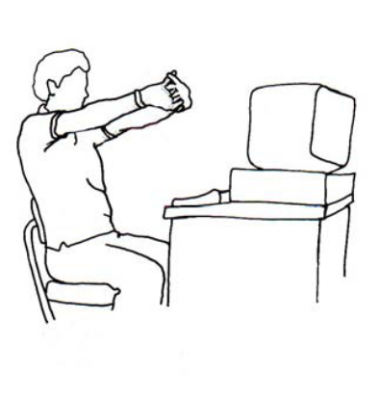
Joga za računalnikom
.
Da bi zmanjšali negativne posledice, ki jih prinaša pisarniško delo, se poslužujmo večkratnih prekinitev dela in izvajanja razteznih in razgibalnih vaj. Gre za aktivnost, ki omogoča boljše počutje. Vaje so lahke, preproste in sproščujoče. Če jih izvajamo pravilno, lahko preprečimo marsikatero poškodbo, še preden se pojavi. Vaje lahko delamo skoraj povsod in ob vsakem času. Pogosto jih lahko delamo za svojo pisalno mizo, na delovnem sestanku, ko telefoniramo, med urejanjem arhiva, ko pošiljamo faks, kadar kopiramo ali v času, ko računalnik obdeluje podatke, kadar začutimo utrujenost ali otrdelost …

Raztezne vaje so preproste, pomembno je le, da poznamo prave postopke in položaje ter jih pravilno izvajamo. Upoštevati moramo, da mora vadba potekati brez pretiranih bolečin, napetost pa sme biti le tolikšna, da se dobro počutimo. Da boste ostali prožni in elastični, delajte raztezne vaje ves dan po malem. Čeprav teorija pravi, da brez bolečin ni koristi, vaje joge ne smejo povzročati bolečin.

Skratka, v nadaljevanju bi rad pokazal, da lahko s preprostimi sredstvi in malo časa omilimo težave, si izboljšamo kakovost življenja in ohranimo svoje zdravje.
Joga za pisalno mizo
Sodoben način življenja, predvsem v mestih, veliki večini zaposlenega prebivalstva ponuja vse prej kot harmonično okolje. Tako imenovani konkurenčni trg nam na vseh področjih vsiljuje vse hitrejši tempo, vse večje napetosti, tekmovalnost, ki postaja nerazumna in sama sebi namen, delovni čas se podaljšuje. V nezdravem okolju smo soočeni z visokimi zahtevami na eni strani in negotovostjo na drugi. Posledice takega življenja, v katerem tudi vedno teže krmarimo med zahtevami in dolžnostmi, med prostim in delovnim časom, med delom in družino, povzročajo seveda stres, neravnovesje v fizičnem in psihičnem smislu.
Mnogi osveščeni delodajalci se zavedajo, da pot, po kateri drvimo, ni najbolj produktivna v najširšem pomenu. Ustvarjalnost in učinkovitost sta povezani z občutji, kot so samozavest, discipliniranost, sproščenost, zadovoljnost, dojemljivost. Na različne načine poskušajo ustvarjati prijetno delovno okolje in razmere za svoje zaposlene. Joga na delovnem mestu je prav gotovo ena tistih izbir, ki ne zahteva velikih vlaganj, posebnih priprav in veliko časa, lahko pa prinese učinkovite spremembe v počutju. Lahko jo vključimo v svoj delovni čas kot kratek premor, v katerem se zavestno razgibamo. Vzpostavitev ravnovesja in notranjega miru, dobro počutje, sprostitev ali nevtralizacija presežka energije so pred začetkom delavnika ali po njem lahko dobra popotnica za delo kot za vrnitev domov, kjer nas čakajo vsakdanji, nemalokrat tudi stresni izzivi.
Že v delovnem času lahko samo v nekaj minutah prijetno raztegnemo otopele mišice, razgibamo celotno telo, ki ure vztraja v prisiljeni drži, poživimo krvni obtok itd. Položaji uravnavajo različne sisteme našega organizma, vključno s centralnim živčevjem, žlezami z notranjim izločanjem in prebavili. Blago raztezanje telesa se dopolnjuje z umirjenim dihanjem, masažo notranjih organov.
Z rednim izvajanjem joge na delovnem mestu ustvarjamo regenerativni učinek, prebujamo in krepimo naravni, samodejni odziv tudi na stresorje.
Poleg blagodejnih učinkov na telesno počutje ima joga tudi pozitivni učinek na um:
- povečuje zavedanje telesa,
- lajša posledice stresa, kot so na primer raztresenost, pozabljivost, razdražljivost itd.,
- zavestno sprošča mišične napetosti,
- omogoča zavestno polno dihanje, ki ima za posledico večji dotok in izrabo kisika v telesu,
- povečuje sposobnost koncentracije.

Pozitivni učinki pisarniške telovadbe:
- preprečujemo poškodbe,
- povečamo gibljivost, prožnost in prilagodljivost telesa,
- po vadbi se zmanjša tonus mišic, z raztezanjem omogočimo vnovično prekrvljenost tkiv (pospešen pretok krvi skozi telo zagotavlja oskrbo s kisikom in odplavlja odpadne produkte kemičnih reakcij znotraj mišic),
- izboljšamo koordinacijo telesa, kar vpliva na lažje opravljanje zahtevnejših gibalnih nalog,
- omogočimo boljši in hitrejši prehod signalov po živcih do mišice, s čimer se izboljšujejo tudi reakcije gibalnega mehanizma.

Kako joga vpliva na naše telo?
Zdravo telo je prva stvar, ki jo zahteva jogijski sistem. Zato so za začetnike fizični položaji prvi in osnovni korak jogijske discipline. Fizične vaje razmigavajo mišice in sklepe, stimulirajo živce ter masirajo žleze z notranjim izločanjem in posamezne organe. To pomaga celotnemu telesnemu sistemu, da deluje pravilno in da pride v stanje fizičnega zdravja. Vaše mišice, sklepi in vezi postajajo z vsakim dnevom prožnejši, voljnejši in vas ubogajo veliko bolj kot prej. Posamezni organi in sistemi začnejo delovati tako kot je prav. Vse to pa se seveda zgodi, če delate vaje pravilno, redno in pod zahtevanimi pogoji.

Dihanje
Človekova življenjska doba precej zavisi od načina dihanja. Oseba, ki diha s kratkimi, hitrimi dihi, bo verjetno imela krajše življenje kot oseba, ki diha počasi in globoko. Starodavni jogiji so merili človekovo življenjsko dobo ne po letih, pač pa po številu dihov. S podaljševanjem vsakega diha se torej življenje podaljšuje. Z globokim dihanjem ste sposobni iz vsakega diha pridobiti več vitalnosti.
Dihanje je neposredno povezano s srcem. Počasno dihanje gre skupaj s počasnim bitjem srca, počasno bitje srca pa je ugodno za daljše življenje. Srce miši utripa tisočkrat na minuto. Miš ima zelo kratko življenjsko dobo. Kitov srčni utrip je okoli šestnajstkrat na minuto, slonov pa okoli petindvajsetkrat. Oba sta znana po dolgi življenjski dobi.
Večina pri nas diha nepravilno in pri tem uporablja samo majhen del svojih pljuč. Naše dihanje je plitko, rezultat tega pa je, da telo in možgani trpijo pomanjkanje, kar je povsem nepotrebno, če upoštevamo, da je v zraku vsepovsod okrog nas dovolj kisika. S plitkim dihanjem tudi kopičimo izrabljen zrak v spodnjih predelih pljuč. To lahko privede do različnih bolezni, kot so na primer bronhitis, vnetje pljuč, astma,… naučimo se torej pravilnega dihanja, s čimer si bomo pridobili dobro zdravje. Zapomnite si, da brez dihanja ne moremo živeti, s polovičnim dihanjem živimo samo na pol.

Jogijsko dihanje

Izvajanje: Izvajamo ga lahko v stoječem, sedečem ali ležečem položaju.Svojo moč samozavesti usmerjamo v naše telo, pri tem neprestano opazujemo valovanje vdiha in izdiha in doživljamo ravnovesje v telesu. Pokončanem izdihu, počasi vdahnemo skozi nos, pri tem v mislih preštejemo do 8 (ritem srca nam je lahko pri tem indikator) med tem pa moramo skladno povezati spodnje (trebušno), srednje in zgornje dihanje v zvezno valovanje (med njimi ne sme biti prekinitev). Tako najprej z vdihom napolnimo trebuh ta se pri tem izboči, zatem potuje dih v višino reber, ki se pri tem razširijo in končno gre dih v ključni predel, kjer se to odrazi z dvigom ključnice. Pri tem pa se trebuh sam malo zoži in sedaj začnemo fazo izdiha. Izdih je obratna faza kot vdih, zato izdih začnemo s krčenjem trebuha (stiskamo sapo iz trebuha – ga praznimo), nato zožujemo (spuščamo) rebra in na koncu spustimo tudi ramena in ključne kosti, pri tem pa sapa potuje skozi nos. Pri popolnem jogijskem dihanju se celotni dihalni organizem torej spodnji, srednji in zgornji del pljuč nahaja v popolno enakomernem gibanju. Med vdihom in izdihom pa lahko tudi izvedemo prekinitev oziroma dih zadržimo toliko časa, kolikor nam se zdi ,da je prehod med vdihom in izdihom še prijeten.
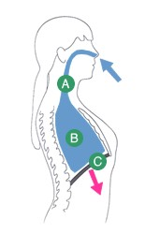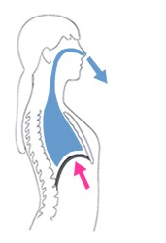
Kot vsako drugo vadbo je tudi pisarniško jogo izvajati pravilno. Obstaja več načinov izvajanja, najpogostejše pa je t.i. pasivno raztezanje, pri katerem gre za sproščeno vztrajanje v določenem položaju in usmerjanje pozornosti k mišici oz. mišični skupini, ki jo raztegujemo.
Na začetku v določenem položaju vztrajajmo par sekund. Spustimo se do točke, kjer začutimo rahlo napetost in tam vztrajajmo. Občutiti moramo raztezanje, vendar le-to ne sme biti boleče. Po lahkotnem raztezanju vajo ponovimo še enkrat, tokrat gremo nekaj centimetrov dlje in prav tako zadržimo položaj par sekund. Napetost v mišici postopoma popušča. Če napetost med raztezanjem narašča ali se pojavi bolečina, pomeni, da je raztezanje nepravilno in je treba ali zamenjati položaj ali raztezati manj agresivno.
Med vajo dihamo počasi in kontrolirano, dihanja ne zadržujemo, lahko ga poglobimo. In še enkrat: vaje je potrebo izvajati pravilno. Tudi pri tako enostavnih vajah lahko pride do poškodb, če vaje izvajamo prehitro ali preveč agresivno.

Kako pravilno izvajati pisarniško jogo ?

Pravilno izvajanje pisarniške joge je sproščeno, pozornost usmerimo na mišice, ki jih raztegujemo. Napačno je raztezanje, ko trzamo z mišicami ali pa raztegovanje do točke bolečine- to povzroči več škode kot koristi.

1. Lahkotno raztezanje
- Ko se začnete izvajati vajo ostanite v lahkotni fazi nekaj sekund (!brez trzanja).
- Nato preidite do točke, kjer začutite lahko napetost in se v položaju sprostite
- V tem položaju bi morala napetost popustiti, če ne malo popustite in poiščite bolj udobno stopnjo napetosti
- povečajte razteg dokler ne začutite blage napetosti in držite položaj nekaj sekund
- Bodite previdni, napetost bo izginila, če le malo popustite
- Vaje joge povečuje gibljivost in usklajuje mišice

2. Dihanje
- Naj bo lahkotno, v ritmu in kontrolirano
- Ko se nagibate naprej izdihnite, nato pri zadrževanju položaja dihajte počasi
- Ne zadržujte sape!! če položaj preprečuje naravno dihanje pomeni, da niste sproščeni, malo popustite, da lahko normalno dihate

3. V začetku v mislih štejte sekunde pri vsaki vaji, tako da boste prepričani, da položaj zadržujete dovolj časa. Kmalu pa boste ugotovili, da se lahko raztegujete po občutku, brez nepotrebnega štetja.

4. Funkcija refleksa raztezanja: zaščita mišic. Pred prevelikim raztegovanjem (trzanje, premočno raztezanje) se mišice varujejo tako, da refleksno odgovorijo z napenjanjem, kar jih varuje pred poškodbami. Tako pri premočnem raztezanju namesto raztegovanja napenjamo mišice!

Vaje za boljše počutje in preprečitev poškodb – pisarniška joga

Vaje joge v pisarni so zelo enostavne, lahke, sproščujoče in omogočajo boljše počutje. Hkrati nas varujejo pred poškodbami zaradi stalno ponavljajočih gibov ob računalniku. Prikazanih je le nekaj, da si sami lahko ustvarimo predstavo.

RAZTEZNE VAJE ZA ROKE, PRSTE IN ZAPESTJA

RAZTEZANJE ZAPESTIJ IN PODLAKTI

- Iztegnite roke, dlani navzdol, upognite zapestja, prsti kažejo navzgor.
- Zadržite nekaj sekund.
- Zdaj upognite zapestja v nasprotno smer, prsti kažejo navzdol.
- Zdržite 10 sekund.
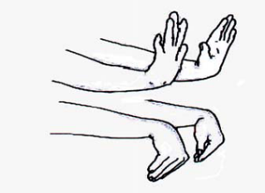

RAZTEZANJE ROK, PRSTOV IN ZAPESTIJ

- Razkrečite in stegnite prste, da začutite napetost.
- Zadržite 10 sekund.
- Sprostite, nato ukrivite prste in zadržite 10 sekund.
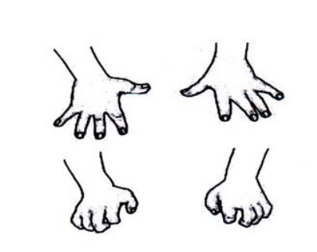

RAZTEZANJE PRSTOV

- Primite kazalec nasprotne roke ga zavrtite 5-krat v smeri urinega kazalca in
5-krat v nasprotni smeri.
- Vrtite vsakega od prstov in palec.
- Nato prst narahlo povlecite naravnost naprej in zadržite 2 do 3 sekunde.
- Ponovite z vsakim prstom in palcem.
- Ponovite še z drugo roko.
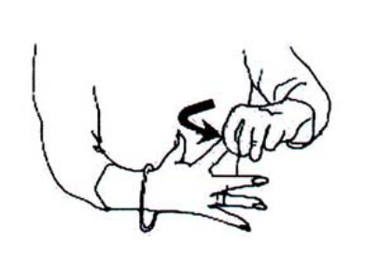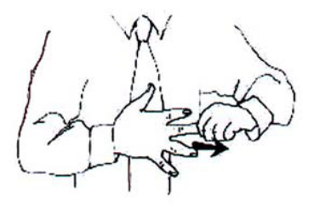
RAZTEZANJE ZAPESTIJ

- Pred seboj prepletite prste.
- Roki in zapestji 10-krat zavrtite v smeri urinega kazalca.
- 10-krat ponovite vrtenje v drugo smer.

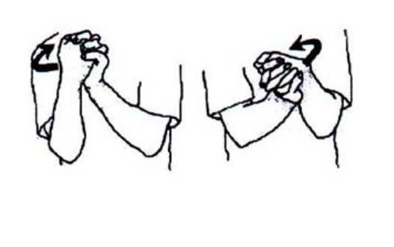
RAZTEZANJE ZAPESTIJ IN PODLAKTI

- Obe roki iztegnite predse.
- Roki počasi obračajte navzven, dokler ne začutite raztezanja.
- Zadržite 5 do 10 sekund.

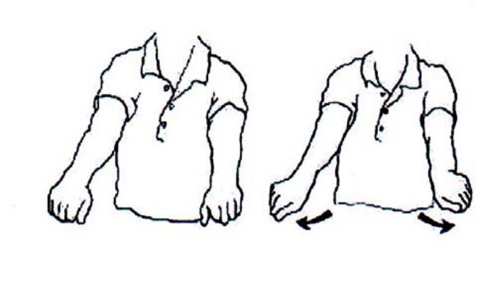
IZBOLJŠANJE KRVNEGA OBTOKA
- Roke in lakti stresajte ob telesu 10 do 12 sekund.
- Čeljust naj bo sproščena, ramena naj med stresanjem napetosti sproščeno visijo.
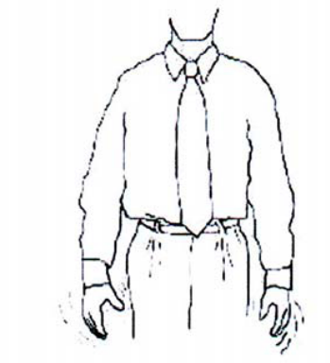
RAZTEZANJE ZAPESTIJ, PODLAKTI IN ROK

- Pred telesom stisnite eno dlan k drugi.
- Roki potiskajte navzdol, dlani naj ostaneta stisnjeni skupaj, dokler ne začutite rahlega raztezanja.
- Komolca naj bosta dvignjena in v isti višini.
- Zadržite nekaj sekund.
Iz prejšnjega raztezanja zavrtite dlani, tako da sta bolj ali manj obrnjeni navzdol.
- Prekinite vrtenje, ko začutite rahlo raztezanje.
- Komolca naj bosta dvignjena in v isti višini.
- Zadržite 5 do 8 sekund.
- Pred telesom stisnite eno dlan k drugi.
- Eno roko narahlo potiskajte vstran, da začutite rahlo raztezanje.
- Komolca naj bosta dvignjena in v isti višini.
- Zadržite 5 do 8 sekund.
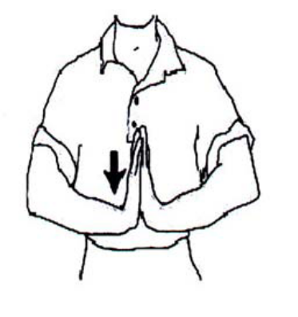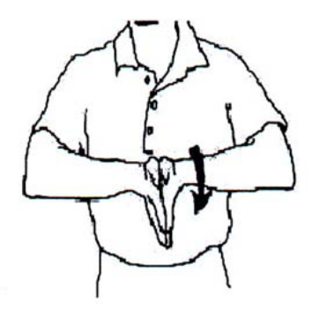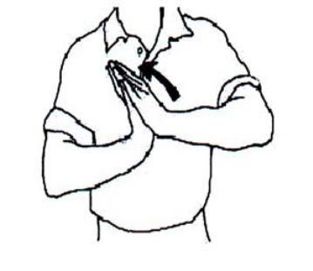

RAZTEZNE VAJE ZA RAMENA IN LAKTI

Zaradi mirnega položaja ali napetosti za računalnikom postanemo otrdeli. Te vaje naredite kadarkoli med dnevom, ko boste začutili togost v ramenih ali vratu.

RAZTEZANJE RAMEN, HRBTA, LAKTI IN ROK

- Prekrižajte prste, nato dlani obrnite navzgor in iztegnite lakti nad glavo.
- Zamišljajte si, da se vam lakti podaljšujejo, ko v njih in v zgornjem delu prsnega koša občutite raztezanje.
- Zadržite 10 do 15 sekund.
- Vaja je odlična za povešena ramena.
- Globoko dihajte.
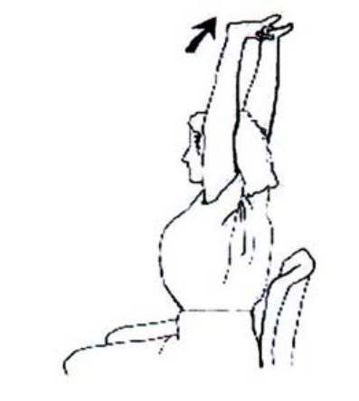
RAZTEZANJE RAMEN, LAKTI, ZAPESTIJ IN PRSTOV

- Prekrižajte prste, nato iztegnite roke pred seboj.
- Dlani naj bodo obrnjene proč od vas.
- Občutili boste raztezanje v lakteh in v zgornjem delu hrbta (lopatice).
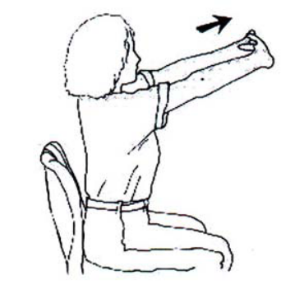

RAZTEZANJE RAMEN IN VRATU
To raztezanje je dobro narediti ob prvih znakih napetosti ali otrdelosti v ramenih in
vratu.

- Ramena dvignite proti ušesom, da začutite rahlo napenjanje v vratu in ramenih.
- Zadržite 3 do 5 sekund, nato sprostite ramena v normalen položaj.
- Mislite si »ramena obesim, ramena spustim«.
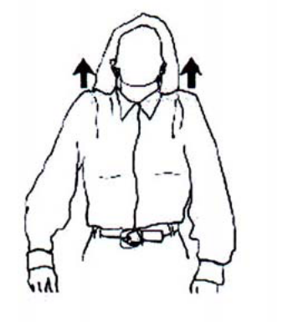
RAZTEZANJE RAMEN, PRSI IN ZGORNJEGA DELA HRBTA

- Roki s prekrižanimi prsti za glavo, dvignjeni komolci ob strani, telo vzravnano.
- Zdaj pritisnite lopatici drugo proti drugi, da nastane občutek napetosti v zgornjem delu hrbta in lopaticah.
- Zadržite 5 sekund, nato spustite.
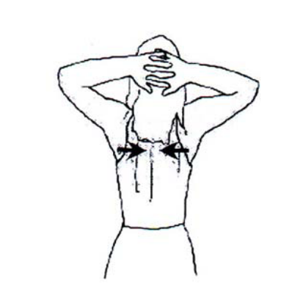

RAZTEZANJE RAMEN, HRBTNE STRANI NADLAKTI IN VRATU

- Z desno roko primite levo laket malo nad komolcem.
- Ko pogledate čez ramo, rahlo povlecite komolec v smeri nasprotne rame, da začutite raztezanje.
- Zadržite 10 do 15 sekund.
- Ponovite še z drugo stranjo.
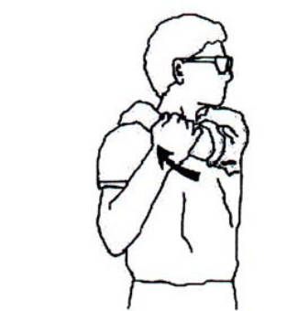
RAZTEZANJE LAKTI, PRSI, ROK IN RAMEN

- Za hrbtom prekrižajte prste obeh rok, dlani sta obrnjeni proti hrbtu.
- Medtem ko iztegujete lakti, komolce počasi zavrtite navznoter, dokler ne začutite raztezanja.
- Med raztezanjem rahlo privzdignite prsnico.
- Zadržite 10 sekund.

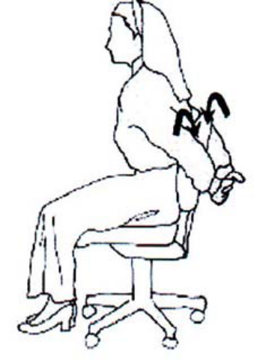

RAZTEZANJE HRBTA

Pogost vzrok za bolečine v hrbtu je dolgotrajno in neprekinjeno sedenje. Te vaje delajte večkrat na dan, saj z njimi aktivirate mišice v križu in pospešite krvni obtok. To je zelo dober način, da se izognete težavam v križu. Tekom dneva večkrat vstanite in hodite, kolikor se le da.

RAZTEZANJE HRBTA

- Močno se nagnite naprej.
- Glava visi navzdol, vrat je sproščen.
- Zadržite 10 do 20 sekund.
- Da bi se vzravnali, se odrinite z rokami.

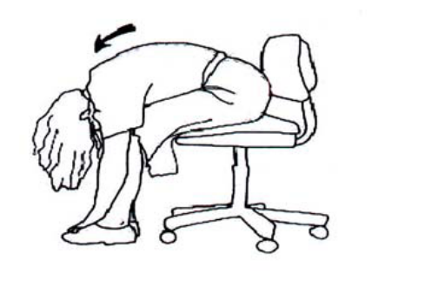

RAZTEZANJE KRIŽA, BOKOV OB STRANI IN VRATU

- Sede prekrižajte levo nogo preko desne.
- Desna roka naj počiva na zunanji strani levega stegna Z desno roko nadzorovano vlecite proti desni strani.
- Medtem ko to delate, obrnite glavo in poglejte čez ramo. Občutili boste raztezanje.
- Zadržite 5 do 10 sekund.
- Ponovite na drugi strani in počasi dihajte.

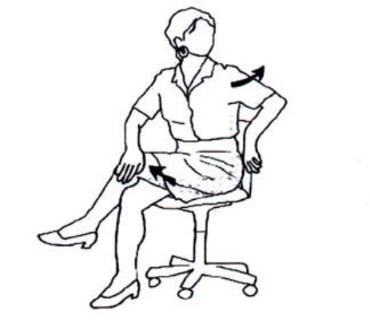

RAZTEZANJE HRBTA IN STRANSKIH MIŠIC NA TRUPU IN BOKIH

- Z rokami se uprite v boke.
- Narahlo zavrtite trup in poglejte čez ramo, da začutite raztezanje.
- Zadržite 8 do 10 sekund.
- Ponovite še v drugo smer.
- Kolena imejte rahlo upognjena. Ne zadržujte sape.

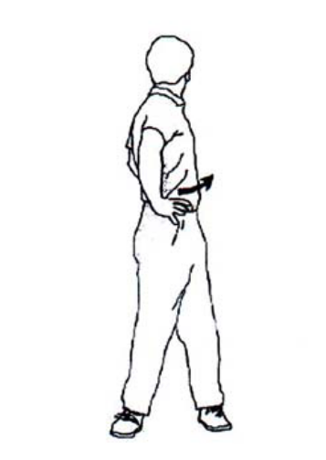

RAZTEZANJE HAMSTRINGA (mišic, ki krčijo koleno) IN KRIŽA

- Ko sedite, z rokama primite levo stegno za kolenom in tik nad njim.
- Upognjeno nogo rahlo potegnite v smeri prsi.
- Zadržite 10 do 15 sekund.
- Ponovite z drugo nogo.

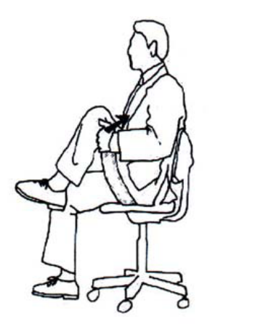

RAZTEZANJE VRATU, RAMEN, LAKTI, ZGORNJEGA DELA HRBTA

- Roki postavite v razmaku ramen na omaro za spise ali na steno.
- Upognite kolena; stegna so naravnost nad stopali.
- Glavo spustite med lakti.
- Zadržite 10 do 15 sekund.

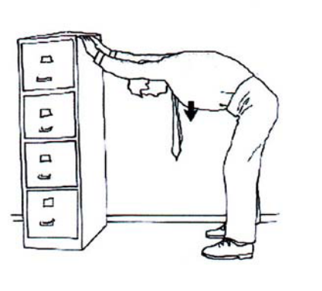

RAZTEZANJE VRATU

RAZTEZANJE STRANSKEGA DELA VRATU

- Ko stojite ali sedite, roke sproščeno visijo ob bokih.
- Glavo nagnite na stran, najprej na eno, nato še na drugo.
- Ramena imejte sproščena.
- Na vsaki strani zadržite 5 sekund

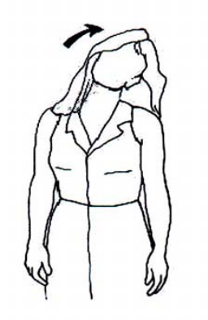

RAZTEZANJE VRATU

- Ko stojite ali sedite, naj vam roki sproščeno visita ob bokih.
- Glavo potisnite rahlo naprej, da raztegnete tilnik.
- Ramena naj bodo sproščena.
- Zadržite 5 sekund.

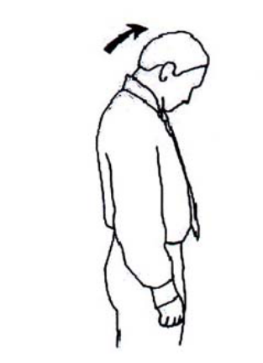

RAZTEZANJE STRANSKIH MIŠIC NA VRATU

- Ko stojite ali sedite, naj vam roki sproščeno visita ob bokih.
- Glavo obrnite na eno stran, nato še na drugo.
- Na vsaki strani zadržite po 5 sekund

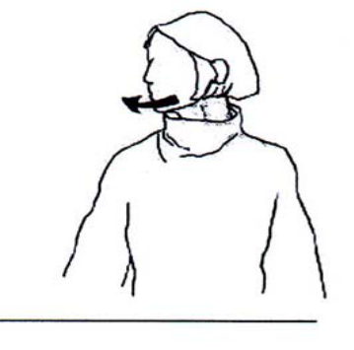

RAZTEZANJE NOG

RAZTEZANJE GLEŽNJEV IN IZBOLJŠANJE PREKRVAVITVE

- Za ravnotežje se oprite.
- Dvignite levo stopalo in ga z gležnjem vred zavrtite 8- do 10-krat v smeri urinega kazalca in 8- do 10-krat v nasprotni smeri.
- Ponovite z drugo nogo.
- Opomba: Vajo lahko delate tudi sede.

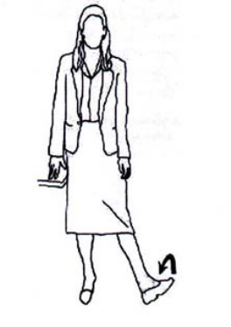

RAZTEZANJE SPREDNJEGA DELA STEGEN, GLEŽNJEV IN KOLEN

- Za ravnotežje se z desno roko nekam oprimite (na steno ali stol).
- Stojite vzravnamo in vrh desnega stopala primite z levo roko.
- Rahlo vlecite peto proti zadnjici, da začutite lahno raztezanje.
- Zadržite 10 do 20 sekund.
- Ponovite z drugo nogo

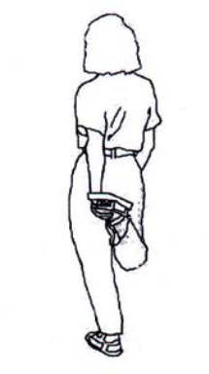

Vaje za katere potrebujemo malo več prostora
Vaje za sklepe
Osredotočili se bomo na sklepe. Stojte s stopali v širini bokov, dvignite roke v višini ramen dlani obrnite navznoter. Oblikujte pesti pokrčite komolce pesti približajte glavi. Nadlahti so v višini ramen in delajte kroge z dlanmi. Krožite v obratno smer nadlahti potisnite nazaj, da se razširi prsni koš in se raztegnejo ramena. Spet približajte pesti ramenom dol in navzven. Spusti pesti krožite v drugo smer. Podlahti so ves čas vodoravno. Obrnite s iz komolcev izvajajte počasne in preudarne kroge. Ta vaja koristi rokam in ramenom. Podlahti naj so blizu telesa ko jih vrtite. Odprite dlan, prsti naj rahlo počivajo na ramenih. Z rameni krožite naprej. Osredotočite se na občutke v ramenih. Postopoma povečujte kroge občutite kako se različni deli sproščajo. Krogi naj bodo večji da se dotikate s komolci. Krožimo v majhnih krogih nazaj. Občutite kako se odpre prsni koš, kako se roke pomaknejo nazaj. Postopoma povečujte kroge da se komolci dotaknejo med sabo. Držite jih skupaj kolikor časa morete. Vrnite se v začetni položaj. Iztegnite roke ven dlani obrnite navzdol in sprostite roke da so ob telesu.

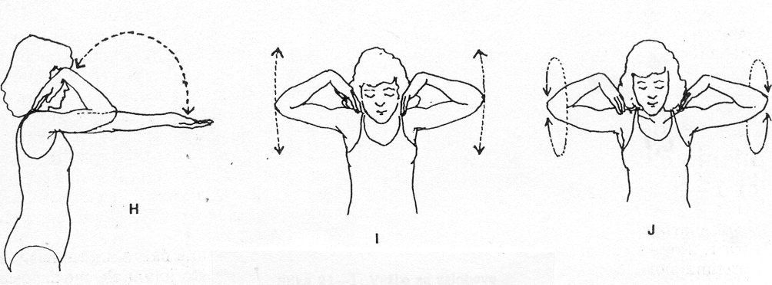

Jogijsko dihanje

Izvajanje: Izvajamo ga lahko v stoječem, sedečem ali ležečem položaju.Svojo moč samozavesti usmerjamo v naše telo, pri tem neprestano opazujemo valovanje vdiha in izdiha in doživljamo ravnovesje v telesu. Pokončanem izdihu, počasi vdahnemo skozi nos, pri tem v mislih preštejemo do 8 (ritem srca nam je lahko pri tem indikator) med tem pa moramo skladno povezati spodnje (trebušno), srednje in zgornje dihanje v zvezno valovanje (med njimi ne sme biti prekinitev). Tako najprej z vdihom napolnimo trebuh ta se pri tem izboči, zatem potuje dih v višino reber, ki se pri tem razširijo in končno gre dih v ključni predel, kjer se to odrazi z dvigom ključnice. Pri tem pa se trebuh sam malo zoži in sedaj začnemo fazo izdiha. Izdih je obratna faza kot vdih, zato izdih začnemo s krčenjem trebuha (stiskamo sapo iz trebuha – ga praznimo), nato zožujemo (spuščamo) rebra in na koncu spustimo tudi ramena in ključne kosti, pri tem pa sapa potuje skozi nos. Pri popolnem jogijskem dihanju se celotni dihalni organizem torej spodnji, srednji in zgornji del pljuč nahaja v popolno enakomernem gibanju. Med vdihom in izdihom pa lahko tudi izvedemo prekinitev oziroma dih zadržimo toliko časa, kolikor nam se zdi ,da je prehod med vdihom in izdihom še prijeten.

Namesto zaključka
Vaje so namenjene tistim, ki delajo za računalnikom in/ali za pisalno mizo in želijo narediti nekaj, da bi zmanjšali negativne posledice, ki jih ima pisarniško delo in delo v nespremenjenem sedečem položaju na njihova telesa.
Vaje pisarniške joge so čudovita rešitev. Gre za zelo enostavno aktivnost, ki vam omogoča boljše počutje. Vaje so lahke, preproste in sproščujoče. Če jih izvajamo pravilno, lahko preprečimo marsikatero poškodbo (še preden se pojavi) zaradi dela za računalnikom. Če je že prišlo do poškodbe, pa bodo pomagale pri odpravi le-te.
Vaje lahko delamo skoraj povsod in ob vsakem času. Zanje ne potrebujemo nobene posebne opreme, nobenih posebnih oblačil in nobenih posebnih spretnosti. Vaje pisarniške joge lahko delate periodično tekom celega dneva, kjerkoli že ste. Pogosto jih lahko delate medtem, ko delate nekaj drugega: med sestankom, ko telefonirate ali v času, ko računalnik obdeluje podatke.
Gradivo podaja osnovna načela za pisarniških vaj vaje v povezavi z delom za računalnikom in neprekinjenim sedenjem več ur zapored. Pokazala vam bo, kako lahko z večkratnimi premori in uporabo teh vaj čez dan dosežete boljše počutje in preprečite poškodbe. Vaš dan bo tako postal bolj učinkovit.
Kot vsako drugo vadbo je tudi pisarniško jogo treba izvajati pravilno. Obstaja več načinov raztezanja, najpogostejše pa je t.i. pasivno raztezanje, pri katerem gre za sproščeno vztrajanje v določenem položaju in usmerjanje pozornosti k mišici oz. mišični skupini, ki jo raztegujemo.
Vadba je primerna za vsakogar, ne glede na starost in gibljivost. V primeru, da imate zdravstvene težave, povezane z mišicami in sklepi, se seveda posvetujete s svojim zdravnikom.

